Appunti del 04/03/2026 – Brutta copia
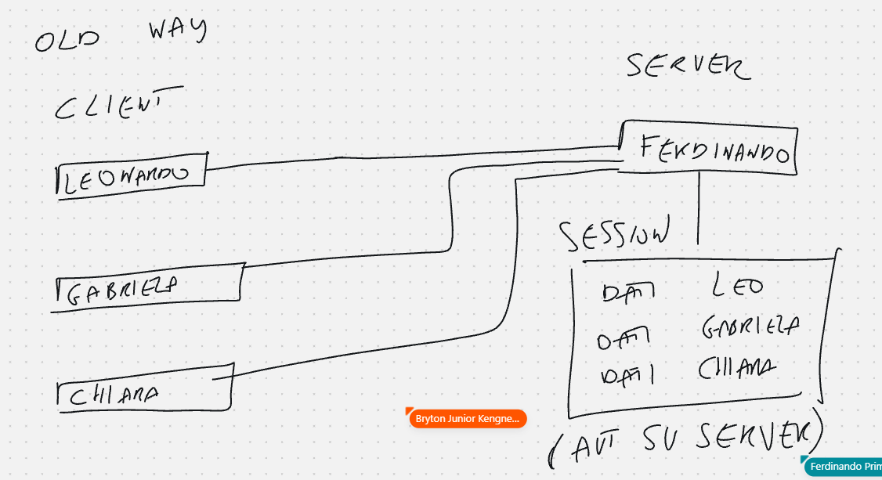
Il diagramma illustra il metodo tradizionale di gestione delle connessioni tra utenti e sistemi centralizzati, noto come il vecchio approccio. In questa configurazione, diversi client — identificati come Leonardo, Gabriela e Chiara — stabiliscono ciascuno un collegamento diretto verso un unico server centrale denominato Ferdinando.
All'interno di questo server viene gestita la sessione, che funge da archivio centralizzato per le informazioni. Il sistema mantiene una tabella delle sessioni in cui sono registrati i dati relativi a ogni singolo utente connesso, tra cui l'identità dell'utente, il suo username, i privilegi a lui assegnati e i claims. Tale meccanismo implica che l'autenticazione e la conservazione dello stato avvengano interamente sul server, il quale si fa carico di memorizzare e gestire queste informazioni per Leonardo, Gabriela e Chiara per tutta la durata della loro attività.
Salabile: non riagisce bene quando le dimensioni sono grandi
La memoria delle session è in ram.
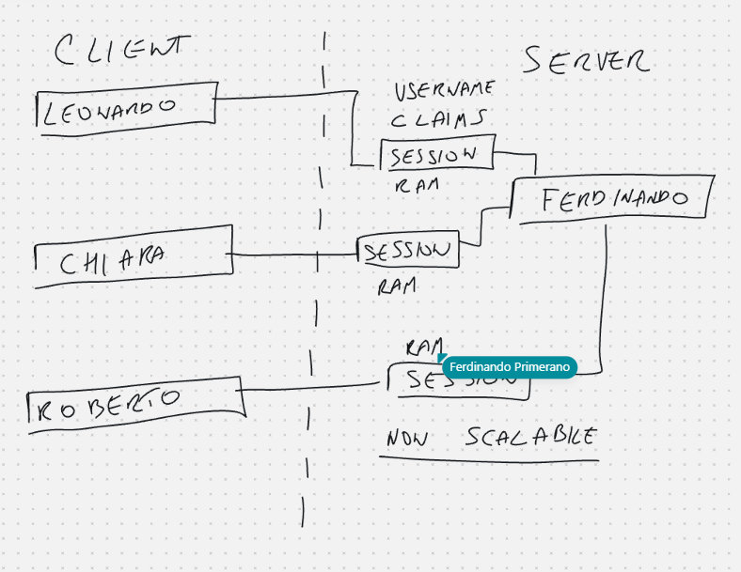
.

Per ogni connessione attiva, il sistema crea e mantiene una sessione dedicata che risiede nella memoria RAM del server. All'interno di queste sessioni vengono archiviati dati specifici dell'utente, come lo username e i relativi claims. Poiché ogni utente occupa uno spazio dedicato nella memoria RAM del server Ferdinando, il modello risulta intrinsecamente non scalabile. Questa saturazione progressiva delle risorse hardware al crescere degli utenti collegati definisce l'inefficienza del sistema per carichi di lavoro elevati, portando a potenziali colli di bottiglia indicati come bulk.
il termine bulk si riferisce a un ammasso o a un accumulo critico di dati che grava interamente sulle risorse del sistema. Questo concetto è strettamente legato alla natura non scalabile dell'architettura descritta, dove il server Ferdinando deve farsi carico di mantenere in memoria RAM le sessioni di ogni singolo utente, come Leonardo, Chiara e Roberto.
Quando il numero di utenti cresce, il volume complessivo delle sessioni — contenenti username e claims — crea una massa di dati (il "bulk") che può saturare la memoria disponibile. Questo fenomeno trasforma il server in un collo di bottiglia, poiché la gestione di un carico così massiccio e centralizzato impedisce al sistema di espandersi in modo efficiente per accogliere nuove connessioni.
Questo sistema si usa di meno con le web app moderne, perché non mi basta la ram.
In questo caso il server è stateful → Un server stateful è un sistema che mantiene memoria delle interazioni precedenti con un determinato client, conservando i dati della sessione direttamente nelle proprie risorse locali. Come illustrato nel diagramma, il server denominato Ferdinando associa a ogni utente, come Leonardo, Chiara o Roberto, uno stato specifico memorizzato nella propria RAM.
In questa architettura, il server deve "ricordare" chi sia l'utente e quali siano le sue autorizzazioni, come lo username e i claims, per tutta la durata del collegamento. Questo legame indissolubile tra il client e una specifica istanza del server rende il sistema non scalabile, poiché l'accumulo di queste informazioni (definito bulk) satura progressivamente la memoria disponibile all'aumentare delle connessioni.
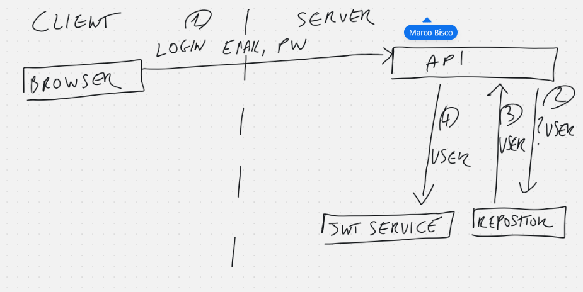
Un token, nel contesto della sicurezza informatica e delle architetture moderne, è un oggetto digitale che funge da credenziale per identificare un utente senza che il server debba memorizzare la sua sessione in RAM.
JWT → Il JWT (JSON Web Token) è uno standard utilizzato per lo scambio sicuro di informazioni tra un client e un server, permettendo di passare da un'architettura stateful a una stateless.
SERVE AD IDENTIFICARE IL CLIENT.
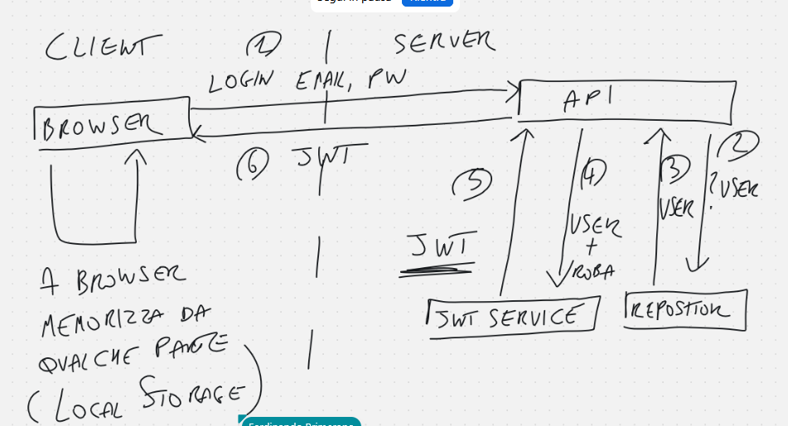
Un token, nel contesto della sicurezza informatica e delle architetture moderne, è un oggetto digitale che funge da credenziale per identificare un utente senza che il server debba memorizzare la sua sessione in RAM.
Il client manda un LoginDTO, ch arriva al JWTService che genera e valida il JWT.
Il JWTService ha un secret al suo interno e lo conosce solo il server, serve per generare la firma.Il secret non è il JWT. Mi serve per firmare il JWT.
La coda del JWT èla firma e mi permette di riconoscere se l ho firmato io o no.
JWT è il passaporto digitale temporale.
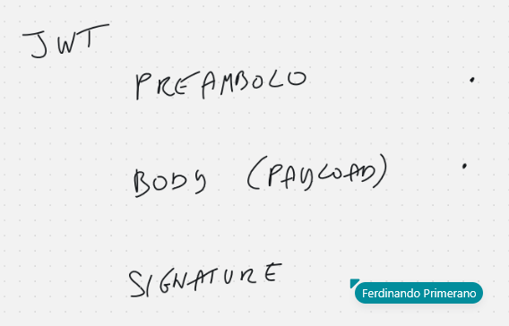
Questa roba non è criptata. La firma interessa al server per vedere se riconosco la mia firma.
Cosa vuol dire? Questa firma che questa firma so dirvi se l ho generata io o qualcun altro.
Quando arriva la stringa il server estrae l’ultima parte, la parte con indice 2, perche il JWT viene splittato in un array di stringhe, se riconosco la firma accetto il payload, dove trovo l’utente codificato e ci sono i suoi claims, le sue credenziali.
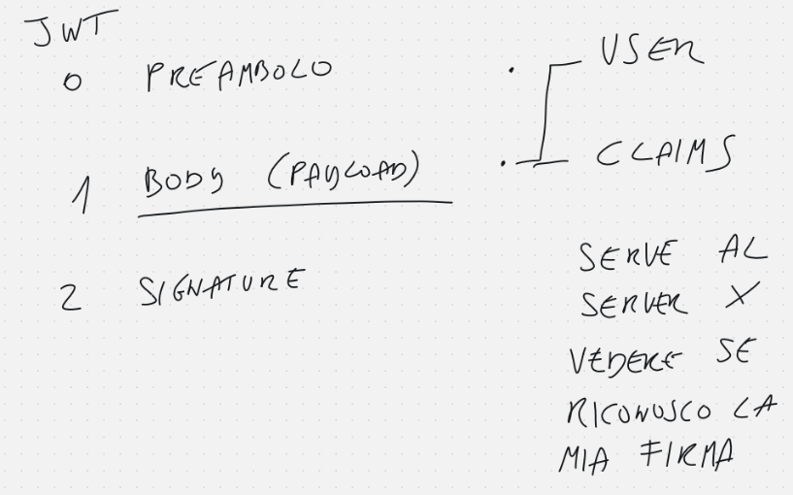
.

I dati del body possono essere decodificati. Preambolo contiene informazioni tecniche su come è stato creato il token(non rilevante per noi)
Gli headers (intestazioni) di una richiesta HTTP sono metadati che il client invia al server a corredo della richiesta, fornendo informazioni aggiuntive sul contesto della comunicazione. Vengono trasmessi come coppie chiave-valore e precedono il body della richiesta. Gli header di una richiesta HTTP sono una serie di informazioni aggiuntive che il client allega alla richiesta prima di inviarla al server. Se il body contiene i dati, gli header contengono il contesto: chi sta facendo la richiesta, in che formato sono i dati, quale lingua preferisce il client, e — nel caso del JWT — quale token di autenticazione sta presentando l'utente.
Servono AL SERVER PER CAPIRE COME GESTIRE LA REQUEST
prima ancora di leggere il body, il server consulta gli header per sapere chi sta facendo la richiesta, in che formato sono i dati, se è autorizzato ad accedervi e come dovrà elaborare la risposta.
Una Promise è un oggetto JavaScript che rappresenta il risultato futuro di un'operazione asincrona — ovvero un'operazione che richiede tempo e non restituisce il risultato immediatamente.

Perché è utile nel contesto JWT
Nel flusso che stai studiando, ogni chiamata HTTP verso il server — come il login o una richiesta autenticata con il token — è un'operazione asincrona e restituisce una Promise. Il browser invia la richiesta e, senza bloccarsi, attende la risposta: quando arriva, se è andata bene esegue il .then(), se è fallita esegue il .catch().
La fetche risulta sempre soddisfatta anche quando mi restituisce 403 → per definizione la promessa è stata mantenuta, anche se è 404. quindi devo mettere un controllo sullo status della response
Una arrow function (funzione freccia) è una sintassi alternativa e più compatta per scrivere una funzione in JavaScript, introdotta con ES6. Al posto della parola chiave function, si usa la freccia => che dà il nome a questo costrutto. Regole di sintassi
- Con nessun parametro: () => ...
- Con un solo parametro: x => ... (parentesi tonde opzionali)​
- Con più parametri: (x, y) => ...
- Con più istruzioni: si usano le parentesi graffe e il return esplicito

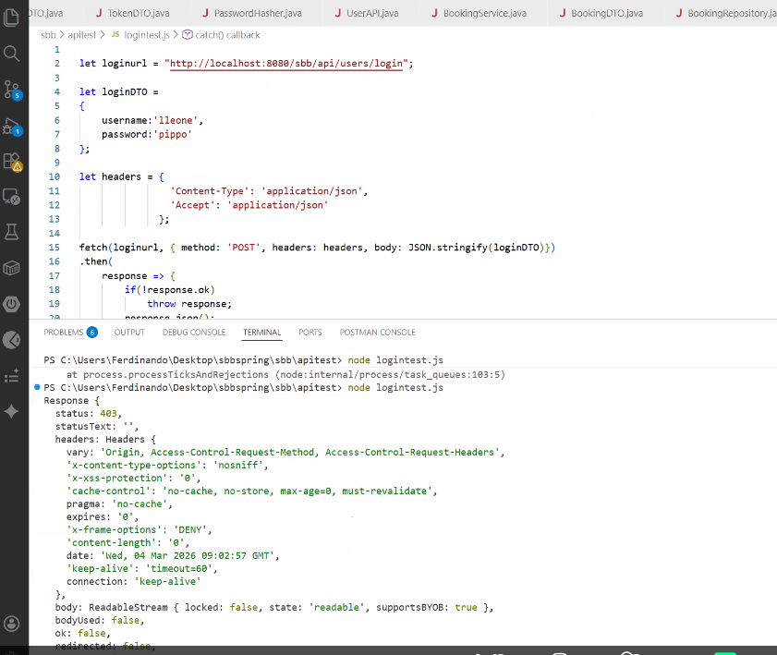
.

Codificato (Encoded)
Un dato codificato è semplicemente trasformato in un formato diverso per essere trasportato o letto più facilmente, ma chiunque può decodificarlo senza alcuna chiave segreta. Non c'è alcuna protezione: è solo una questione di formato. Il payload del JWT, ad esempio, è codificato in Base64 — una rappresentazione testuale di dati binari — e può essere decodificato da chiunque in qualsiasi momento.​

Criptato (Encrypted)
Un dato criptato è invece trasformato tramite un algoritmo che richiede una chiave segreta per essere letto. Senza la chiave, il contenuto è incomprensibile. La crittografia ha l'obiettivo di proteggere la riservatezza del dato.

Il sub è uno dei claim standard del payload JWT e sta per subject — ovvero il soggetto del token, cioè la persona loggata.​
In pratica, sub contiene un identificatore univoco dell'utente, tipicamente lo username, l'email o l'ID nel database, che consente al server di sapere esattamente a chi appartiene quel token senza dover interrogare la RAM.

La funzione fetch() è progettata per seguire lo standard del protocollo HTTP. Di default, se l'oggetto di configurazione (il secondo parametro) è assente o non contiene la proprietà method, il browser assume che tu voglia leggere una risorsa.
- Standard: Il metodo predefinito è sempre GET.
- Comodità: Permette di scrivere codice brevissimo per recuperare dati: fetch(url).then(...).

2. Quando è obbligatorio specificarlo?
Devi dichiarare il method solo se l'operazione non è una semplice lettura:
- POST: Per inviare nuovi dati (es. Login, Registrazione).
- PUT/PATCH: Per modificare dati esistenti.
- DELETE: Per cancellare qualcosa.

2. La Soluzione (Authorization Header)
Per far funzionare la chiamata, il token va messo negli headers della fetch.
Sintassi corretta:
JavaScript
headers: {
'Authorization': 'Bearer ' + token, // Fondamentale lo spazio dopo Bearer
'Accept': 'application/json',
'Content-Type': 'application/json'
}

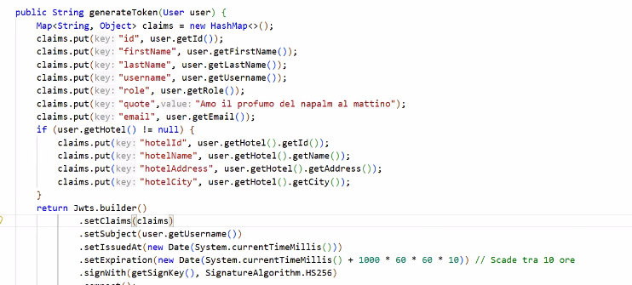
Jwts.builder() // restituisce un JwtBuilder vuoto
.setClaims(claims) // configura il payload → restituisce lo stesso JwtBuilder
.setSubject(...) // configura il sub → restituisce lo stesso JwtBuilder
.setIssuedAt(...) // configura iat → restituisce lo stesso JwtBuilder
.setExpiration(...) // configura exp → restituisce lo stesso JwtBuilder
.signWith(...) // aggiunge la firma → restituisce lo stesso JwtBuilder
.compact(); // costruisce e restituisce la stringa JWT finale
Un interceptor in Spring Boot è un componente che si posiziona tra la richiesta HTTP e il controller, intercettandola prima che venga elaborata e/o dopo che la risposta è stata generata.
Lato client — quindi in Angular — l'interceptor funziona con lo stesso concetto ma in direzione opposta: invece di esaminare le richieste in entrata, intercetta le richieste in uscita prima che vengano inviate al server.

Il suo compito principale
Ogni volta che Angular fa una chiamata HTTP, l'interceptor la intercetta e aggiunge automaticamente il JWT nell'header Authorization, senza che ogni singola chiamata debba farlo manualmente:
Senza interceptor, ogni chiamata HTTP del progetto dovrebbe aggiungere manualmente l'header con il token — una duplicazione di codice enorme. Con l'interceptor lo scrivi una volta sola e si applica automaticamente a tutte le richieste.

